2016年高考江苏卷理综生物试题
一、选择题
1.下列关于探索DNA是遗传物质实验的相关叙述，正确的是
A.格里菲思实验中肺炎双球菌R型转化为S型是基因突变的结果
B.格里菲思实验证明了DNA是肺炎双球菌的遗传物质
C.赫尔希和蔡斯实验中T2噬菌体的DNA是用32P直接标记的
D.赫尔希和蔡斯实验证明了DNA是T2噬菌体的遗传物质
【答案】D
【解析】
格里菲思实验中肺炎双球菌R型转化为S型是基因重组的结果，A错误；格里菲思实验证明了S型细菌中存在一种转化因子，使R型细菌转化为S型细菌，B错误；T2噬菌体营寄生生活，需先标记细菌，再标记噬菌体，C错误；赫尔希和蔡斯的T2噬菌体侵染细菌实验证明了DNA是T2噬菌体的遗传物质，D正确。
考点：本题考查遗传物质的相关知识，意在考查考生理解所学知识的要点，把握知识间的内在联系的能力。
2.下列关于生物膜透性的叙述，正确的是
A.核糖体合成的分泌蛋白能够自由透过高尔基体膜
B.细胞质中合成的光合作用相关蛋白须通过内质网输入叶绿体
C.子叶细胞中包被脂肪颗粒的膜对葡萄糖具有选择透性
D.细胞外高浓度的超氧化物歧化酶可以自由扩散进入细胞
【答案】C
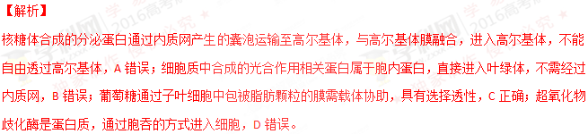
考点：本题考查生物膜透性的相关知识，意在考查考生理解所学知识的要点，把握知识间的内在联系的能力。
3.下列关于细胞的分化、衰老、凋亡和癌变的叙述，正确的是
A.线虫发育过程中细胞数量减少，是细胞衰老死亡的结果
B.恶性肿瘤细胞有无限增殖的特性，所以不易被化疗药物杀死
C.人的造血干细胞是全能干细胞，可以分化为多种细胞
D.体外培养时，儿童的成纤维细胞传代次数多于成人的成纤维细胞
【答案】D
【解析】
线虫发育过程中细胞数量减少，是细胞分化的结果，A错误；恶性肿瘤细胞适应不良环境的能力强，不易被化疗药物杀死，B错误；人的造血干细胞是多能干细胞，C错误；儿童成纤维细胞分化程度低，成人的成纤维细胞分化程度高，体外培养时前者传代次数多，D正确。
考点：本题考查细胞分化、衰老、凋亡和癌变的相关知识，意在考查考生理解所学知识的要点，把握知识间的内在联系的能力。
4.蛋白质是决定生物体结构和功能的重要物质。下列相关叙述错误的是
A.细胞膜、细胞质基质中负责转运氨基酸的载体都是蛋白质
B.氨基酸之间脱水缩合生成的H2O中，氢来自于氨基和羧基
C.细胞内蛋白质发生水解时，通常需要另一种蛋白质的参与
D.蛋白质的基本性质不仅与碳骨架有关，而且也与功能基团有关
【答案】A
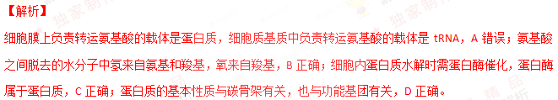
考点：本题考查蛋白质的相关知识，意在考查考生理解所学知识的要点，把握知识间的内在联系的能力。
5.关于生物组织中还原糖、脂肪、蛋白质和DNA的鉴定实验，下列叙述正确的是
A. 还原糖、DNA的鉴定通常分别使用双缩脲试剂，二苯胺试剂
B.鉴定还原糖、蛋白质和DNA都需要进行水浴加热
C.二苯胺试剂和用于配制斐林试剂的NaOH溶液都呈无色
D.脂肪、蛋白质鉴定时分别可见橘黄色颗粒、砖红色沉淀
【答案】C
【解析】
还原糖鉴定试剂是斐林试剂，DNA鉴定试剂是二苯胺试剂，A错误；鉴定还原糖和DNA需进行水浴加热，蛋白质鉴定不需进行水浴加热，B错误；二苯胺试剂和用于配制斐林试剂的NaOH溶液都呈无色，C正确；脂肪鉴定时可见橘黄色颗粒，蛋白质鉴定时呈紫色，D错误。
考点：本题考查还原糖、脂肪、蛋白质和DNA的鉴定，意在考查考生理解所学知识的要点，把握知识间的内在联系的能力。
6.右图为一种溶质分子跨膜运输的示意图。下列相关叙述错误的是
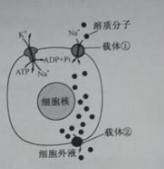
A.载体①逆浓度运输溶质分子
B.载体②具有ATP酶活性
C.载体①和②转运方式不同
D.载体②转运溶质分子的速率比自由扩散快
【答案】B
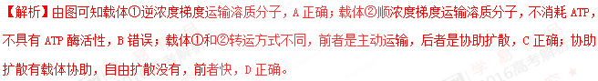
考点：本题考查物质跨膜运输的相关知识，意在考查考生理解所学知识的要点，把握知识间的内在联系的能力。
7.下列关于中学“腐乳的制作”实验，叙述正确的是
A.加盐主要是为了调节水分，利于毛霉生长
B.加料酒主要是为了灭菌，避免腐乳变质
C.发酵过程中起主要作用的是乳酸杆菌
D.实验室制作的腐乳不宜直接食用
【答案】D
【解析】
加盐主要是为了抑制微生物生长，防止豆腐腐败变质，A错误；加料酒主要为了使腐乳具有独特的香味，B错误；发酵过程中起主要作用的是毛霉，C错误；实验室制作的腐乳可能灭菌不彻底，不宜直接食用，D正确。www.gaosan.com
考点：本题考查腐乳制作的相关知识，意在考查考生理解所学知识的要点，把握知识间的内在联系的能力。
8.过氧化物酶能分解H2O2，氧化焦性没食子酸呈橙黄色。为探究白菜梗中是否存在过氧化物酶，设计实验如下表。下列相关叙述正确的是
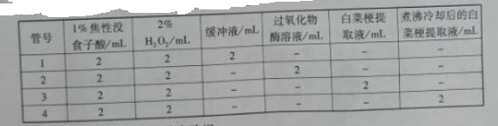
A.1号管为对照组，其余不都是实验组
B.2号管为对照组，其余都为实验组
C.若3号管显橙红色，无需对照就能证明白菜梗中存在过氧化物酶
D.若4号管不显橙红色，可明白菜梗中无氧化物酶
【答案】A
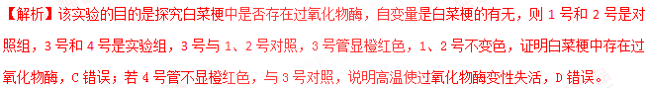
考点：本题考查酶的相关知识，意在考查考生理解所学知识的要点，把握知识间的内在联系的能力。
9.下列有关细胞工程的叙述，正确的是
A.PEC是促细胞融合剂，可直接诱导植物细胞融合
B.用原生质体制备人工种子，要防止细胞破裂
C.骨髓瘤细胞经免疫处理，可直接获得单克隆抗体
D.核移植克隆的动物，其线粒体DNA来自供卵母体
【答案】D
【解析】
PEG是促细胞融合剂，但植物细胞不能直接融合，需先去壁形成原生质体才能融合，A错误；制备人工种子应用完整的植物细胞，不需用原生质体，B错误；骨髓瘤细胞不能产生抗体，C错误；核移植克隆的动物，线粒体DNA来自供卵母体，D正确。
考点：本题考查细胞工程的相关知识，意在考查考生理解所学知识的要点，把握知识间的内在联系的能力。
10.定量分析是科学研究的重要方法。下列能用血细胞计数板直接计数的是
A.海拉细胞悬液
B.浓缩培养的噬菌体
C.自来水中大肠杆菌
D.蛙卵
【答案】A
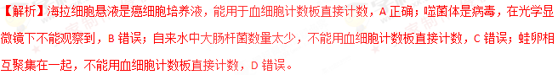
考点：本题考查细胞计数的相关知识，意在考查考生理解所学知识的要点，把握知识间的内在联系的能力。
11.印度沙漠猫是一种珍惜猫科动物，通过胚胎工程技术，可以让家猫代孕而繁育，主要步骤如图所示。下列相关叙述正确的是
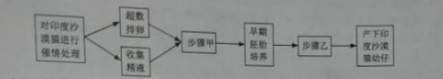
A.步骤甲、乙分别是指精子获能、胚胎分离
B.诱导超数排卵所注射的激素只能作用于特定细胞
C.受精卵发育成早期胚胎所需营养主要来源于营养液
D.步骤甲使用的培养液和早期胚胎培养液成分基本相同
【答案】B
【解析】步骤甲、乙分别指受精作用、胚胎移植，A错误；诱导超数排卵所注射的激素是促性腺激素，只能作用于性腺，B正确；受精卵发育成早期胚胎所需营养主要来自受精卵，C错误；受精过程使用的培养液是获能溶液或专用的受精溶液，与早期胚胎培养液有区别，D错误。
考点：本题考查胚胎工程的相关知识，意在考查考生理解所学知识的要点，把握知识间的内在联系的能力。
12.下图是某昆虫基因pen突变产生抗药性示意图。下列相关叙述正确的是
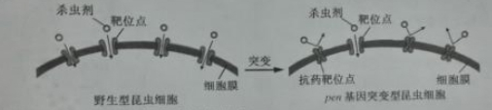
杀虫剂与靶位点结合形成抗药靶位点
基因pen的自然突变是定向的
基因pen的突变为昆虫进化提供了原材料
野生型昆虫和pen基因突变型昆虫之间存在生殖隔离
【答案】C
【解析】pen基因突变后形成了抗药靶位点，A错误；基因突变具有不定向性，B错误；基因突变为昆虫进化提供原材料，C错误；野生型昆虫和pen基因突变型昆虫属于同一物种，二者不存在生殖隔离，D错误。
考点：本题考查变异和进化的相关知识，意在考查考生理解所学知识的要点，把握知识间的内在联系的能力。
13.人类免疫缺陷病毒（HIV）有高度变异性，感染机体后可损伤多种免疫细胞，并通过多种机制逃避免疫系统识别和攻击。下列相关叙述错误的是
A.HIV感染人群比健康人群更易患甲型H1N1流感
B.HIV的高度变异性，致使疫苗效果难以持久
C.被HIV潜伏感染的细胞表面没有HIV蛋白，利于病毒逃避免疫系统识别和攻击
D.HIV破坏免疫系统，机体无体液免疫应答，不能通过检测抗体来诊断HIV感染
【答案】D
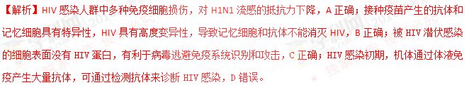
考点：本题考查免疫调节的相关知识，，意在考查考生理解所学知识的要点，把握知识间的内在联系的能力。
14.右图中甲、乙两个体的一对同源染色体中各有一条发生变异（字母表示基因）。下列叙述正确的是
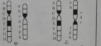
A.个体甲的变异对表型无影响
B.个体乙细胞减数分裂形成的四分体异常
C.个体甲自交的后代，性状分离比为3:1
D.个体乙染色体没有基因缺失，表型无异常
【答案】B
【解析】个体甲的变异属于缺失，影响表型，A错误；个体乙发生的变异是倒位，减数分裂形成的四分体异常，呈“十字型”，B正常；含缺失染色体的配子一般是败育的，故其后代一般不会发生性状分离，C错误；个体乙染色体没有基因缺失，但发生倒位，表型异常，D错误。
考点：本题考查染色体变异的相关知识，意在考查考生理解所学知识的要点，把握知识间的内在联系的能力。
15.胰岛素依赖性糖尿病史一种自身免疫病，主要特点时胰岛B细胞数量减少，血中胰岛素低、血糖高等。下列相关叙述正确的是
A.胰岛素和胰高血糖素通过协同作用调节血糖平衡
B.胰腺导管堵塞会导致胰岛素无法排出，血糖升高
C.血糖水平是调节胰岛素和胰高血糖素分泌的最重要因素
D.胰岛素受体是胰岛素依赖型糖尿病患者的自身抗原
【答案】C
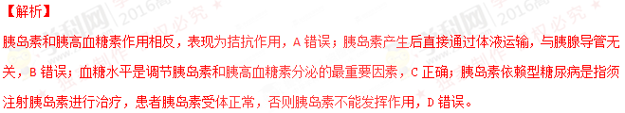
考点：本题考查血糖平衡调节的相关知识，意在考查考生理解所学知识的要点，把握知识间的内在联系的能力。
16．右图表示正常人分别快速饮用1 L清水、1 L生理盐水后排尿量和血浆渗透压的变化情况。下列相关叙述正确的是
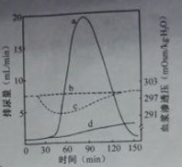
A.曲线c表示饮用1 L生理盐水后排尿量的变化
B.饮用大量生理盐水后循环血量出现暂时性增加
C.曲线d表示饮用1 L生理盐水后血浆渗透压的变化
D.饮用大量清水后垂体合成和分泌的抗体尿激素减少
【答案】B
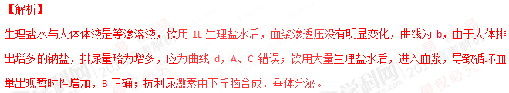
考点：本题考查水平衡调节的相关知识，意在考查考生理解所学知识的要点，把握知识间的内在联系的能力。
17．下列用鲜菠菜进行色素提取、分离实验的叙述，正确的是
A.应该在研磨叶片后立即加入CaCO3，防止酸破坏叶绿素
B.即使菜叶剪碎不够充分，也可以提取出4种光合作用色素
C.为获得10ml提取液，研磨时一次性加入10mL乙醇研磨效果最好
D.层析完毕后应迅速记录结果，否则叶绿素条带会很快随溶液挥发消失
【答案】B
【解析】CaCO3可防止酸破坏叶绿素，应在研磨时加入，A错误；即使菜中叶剪碎不够充分，但色素并没有减少，也可提取出4种光合作用色素，B正确；由于研磨时乙醇挥发，故为获得10ml提取液，研磨时加入多于10mL乙醇，C错误；叶绿素条带不会随层析液挥发消失，D错误。
考点：本题考查绿叶中色素的提取和分离的相关知识，意在考查考生理解所学知识的要点，把握知识间的内在联系的能力。
18．近年诞生的具有划时代意义的CRISPR/Cas9基因编辑技术可简单、准确地进行基因定点编辑。其原理是由一条单链向导RNA引导核酸内切酶Cas9到一个特定的基因位点进行切割。通过设计向导RNA中20个碱基的识别序列，可人为选择DNA上的目标位点进行切割（见右图）。下列相关叙述错误的是
A. Cas9蛋白由相应基因指导在核糖体中合成
B. 向导RNA中的双链区遵循碱基配对原则
C. 向导RNA可在逆转录酶催化下合成
D. 若α链剪切点附近序列为……TCCACAATC……
则相应的识别序列为……UCCACAAUC……
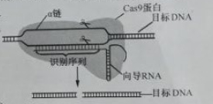
【答案】C
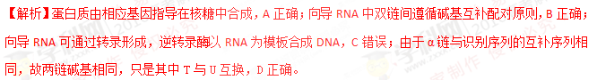
考点：本题考查基因的表达的相关知识，意在考查考生理解所学知识的要点，把握知识间的内在联系的能力。
下列实验都需要使用光学显微镜进行观察，有关实验现象描述合理的是
实验标号 | 实验名称 | 观察到的实验现象
 | 观察植物细胞的  质壁分离和复原 | 镜检1：几乎整个紫色洋葱鳞片叶外表皮细胞呈紫色；  镜检2：不同细胞质壁分离的位置、程度并不一致
 | 观察多种多样的细胞 | 菠菜叶表皮细胞由细胞壁、细胞膜、细胞质和细胞核组成；人口腔上皮细胞具有细胞核和核糖体
 | 观察细胞的有丝分裂 | 洋葱根尖伸长区细胞长，液泡大；分生区细胞呈正方形，多数细胞中呈紫色的染色体形态清晰
 | 探究酵母菌种群数量的  动态变化 | 酵母细胞呈球形或椭圆形，细胞核、液泡和线粒体的形态、数目清晰可见
A.实验①B.实验②C.实验③D.实验④
【答案】A
【解析】观察植物细胞的质壁分离和复原时，紫色洋葱鳞片叶外表皮细胞中液泡大，占据整体细胞体积的绝大部分，呈紫色，不同细胞的细胞液浓度大小不同，质壁分离的位置、程度并不一致，A正确；用光学显微镜观察多种多样的细胞时，不能观察到核糖体，B错误；观察细胞有丝分裂时，洋葱根尖伸长区高度分化细胞长，液泡大，分生区细胞分化程度低，呈正方形，染色体经龙胆紫染色后呈紫色，形态清晰，但少数细胞处于分裂期，呈紫色，C错误；线粒体需染色后才能观察到清晰的形态，D错误。
考点：本题考查课本实验的相关知识，意在考查考生理解所学知识的要点，把握知识间的内在联系的能力。
20.位修复长期使用农药导致有机物污染的农田，向土壤中投放由多种微生物组成的符合菌剂。下列相关叙述错误的是
A.加入菌剂可增加土壤中的物种多样性，提高土壤生态系统的稳定性
B.该菌剂减少了残留农药进入农作物，一定程度上阻碍了土壤中的物质循环
C.土壤有毒物质的减少有利于增加农田动物的种类，降低害虫的优势度
D.农药降解菌具有分解农药的特殊代谢途径，体现了基因多样性的应用价值
【答案】B
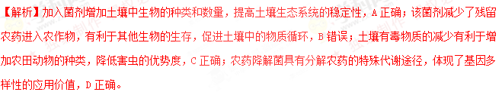
考点：本题考查生态系统的相关知识，意在考查考生理解所学知识的要点，把握知识间的内在联系的能力。
二、多项选择题：本题共5个小题，每小题3分，共计15分，每个选择题不止一个选项符合题意。全部选对的得3分，选对但不全的得1分，选错或不选的得0分。
21.为了使牛仔裤呈现“穿旧”效果，在工业洗衣机中用酶洗代替传统的浮石擦洗，是目前重要的生产手段（工艺流程见下图）。下列叙述中错误的是
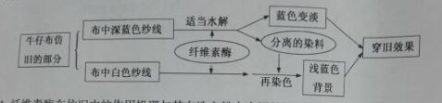
A．纤维素酶在仿旧中的作用机理与其在洗衣粉中去污的机理相似
B．在上述工艺中，为重复使用纤维素酶，可选用适当的包埋剂固定化酶
C．在上述工艺中，通过调节温度、酸碱度、处理时间可控制仿旧颜色的深浅
D．纤维素酶催化葡萄糖残基间磷酸二酯键的水解分解纤维素
【答案】BD
【解析】在仿旧和去污中，纤维素均作用于衣物，二者作用相似，A正确，A错误；由于纤维素酶较小，不能用包埋法固定化酶，B错误；改变温度、酸碱度和处理时间会影响酶作用的结果，控制仿旧颜色的深浅，C正确；纤维素酶催化葡萄糖残基之间的糖苷键水解分解纤维素，D错误。
考点：本题考查加酶洗衣粉的相关知识，意在考查考生理解所学知识的要点，把握知识间的内在联系的能力。
22.为在酵母中高效表达丝状真菌编码的植酸酶，通过基因改造，将原来的精氨酸密码子CGG改变为酵母偏爱的密码子AGA，由此发生的变化有
A．植酸酶氨基酸序列改变
B．植酸酶mRNA序列改变
C．编码植酸酶的DNA热稳定性降低
D．配对的反密码子为UCU
【答案】BCD
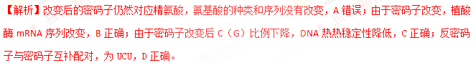
考点：本题考查基因的表达的相关知识，意在考查考生理解所学知识的要点，把握知识间的内在联系的能力。
23.突变酵母的发酵效率高于野生型，常在酿酒工业发酵中使用。下图为呼吸链突变酵母呼吸过程，下列相关叙述错误的是
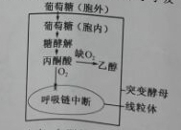
A．突变酵母乙醇代谢途径未变
B．突变酵母几乎不能产生[H]
C．氧气充足时，野生型酵母种群增殖速率大于突变体
D.通入氧气后，突变酵母产生ATP的主要部位是线粒体
【答案】BD
【解析】突变酵母细胞能进行正常的乙醇代谢途径，A正确；突变酵母细胞可通过乙醇代谢途径产生[H]，B错误；氧气充足时，野生型酵母可进行正常的有氧呼吸，突变体不能进行正常的有氧呼吸，前者释放能量多，增殖速率大于后者，C正确，突变酵母产生ATP的主要部位是细胞质基质，D错误。
考点：本题考查糖代谢的相关知识，意在考查考生理解所学知识的要点，把握知识间的内在联系的能力。
24.人类ABO血型有9号染色体上的3个复等位基因（IA，IB和i）决定，血型的基因型组成见下表。若一AB型血红绿色盲男性和一O型血红绿色盲携带者的女性婚配，下列叙述正确的是
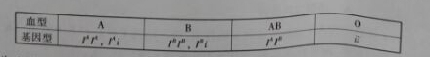
他们生A型血色盲男孩的概率为1/8
他们生的女儿色觉应该全部正常
他们A型血色盲儿子和A型血色盲正常女性婚配，有可能生O型血色盲女儿
他们B型血色盲女儿和AB型血色觉正常男性婚配，生B型血色盲男孩的概率为1/4
【答案】ACD
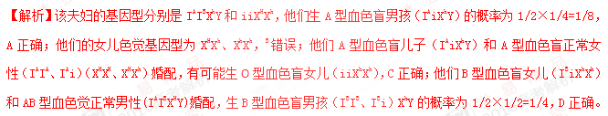
考点：本题考查基因自由组合定律的相关知识，意在考查考生理解所学知识的要点，把握知识间的内在联系的能力。
25.漆酶属于木质降解酶类，在环境修复、农业生产等领域有着广泛用途。下图是分离、纯化和保存漆酶菌株的过程，相关叙述正确的是
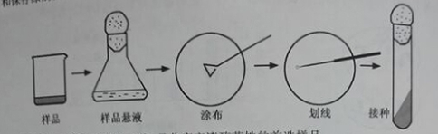
生活污水中含有大量微生物，是分离产漆酶菌株的首选样品
筛选培养基中需要加入漆酶的底物，通过菌落特征挑出产漆酶的菌落
在涂布平板上长出的菌落，在通过划线进一步纯化
斜面培养基中含有大量营养物，可在常温下长期保存菌株
【答案】BC
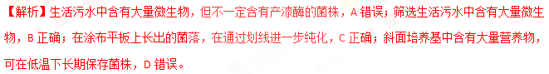
考点：本题考查微生物的选择的相关知识，意在考查考生理解所学知识的要点，把握知识间的内在联系的能力。Gaosan.com
三、非选择题
26.（8分）为了研究神经干的兴奋传导和神经—肌肉突触的兴奋传递，将蛙的脑和脊髓损毁，然后剥制坐骨神经-腓肠肌标本，如下图所示。实验过程中需要经常在标本上滴加任氏液（成分见下表），以保持标本活性。请回答下列问题
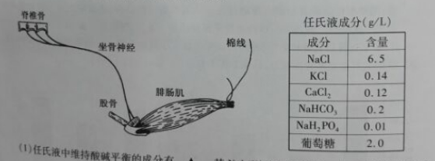
(1) 任氏液中维持酸碱平衡的成分有_______,其Na+/K+比与体液中______的Na+/K+比接近。
(2) 任氏液中葡萄糖的主要作用是提供能量，若将其浓度提高到15%，标本活性会显著降低，主要是因为______。
(3)反射弧五个组成部分中，该标本仍然发挥功能的部分有______。
(4)刺激坐骨神经，引起腓肠肌收缩，突触前膜发生的变化有______、______。
(5) 神经-肌肉突触易受化学因素影响，毒扁豆碱可使乙酰胆碱酶失去活性；肉毒杆菌毒素可阻断乙酰胆碱释放；箭毒可与乙酰胆碱受体强力结合，却不能使阳离子通道开放。上述物质中可导致肌肉松弛的有______。
【答案】（1）NaHCO3和NaH2PO4 组织液 （2）细胞失水
（3）传出神经、效应器
（4）产生动作电位 、突触小泡释放乙酰胆碱（神经递质）
（5）肉毒杆菌毒素、箭毒
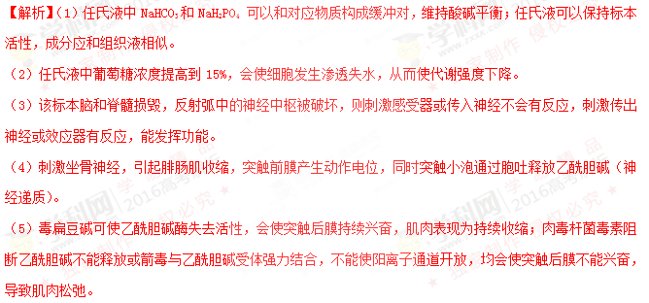
考点：神经调节
27.（7分）高密度水产养殖常会引起池塘水体富营养化，影响养殖。下图为利用稻田生态系统净化鱼塘尾水的示意图，箭头所指为水流方向。请回答下列问题：
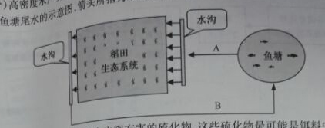
(1)鱼塘大量投饵后，水体常会出现有害的硫化物，这些硫化物最可能是饵料中的_____分解产生的。
(2)图示系统在实现了水资源循环利用的同时，鱼塘富营养化还为水稻生长提供了一定的_____元素营养。
(3)为调查图中稻田害虫的发生状况，可采用_____法，分别统计____的种群密度。
(4)通过稻田净化，B处水样中可溶性有机物浓度比A处显著下降，其主要原因是在稻田中的_____（填序号）微生物分解了大量有机物。
①好氧②光合放氧③厌氧④兼性厌氧
(5)出现藻类水华的鱼塘尾水流径稻田后，B处水样中藻类数量大大减少。从生态学角度分析，藻类数量减少的原因有_____。
【答案】（1）蛋白质（2）N、P（3）五点取样法、各种害虫（4）①③④
（5）竞争光照和营养、动物摄食、微生物等产生杀藻物质
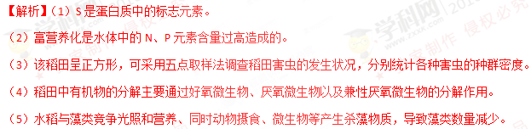
考点：生态系统，种群
28．（8分）海带中含有植物生长素（IAA）和脱落酸（ABA）等激素，为研究激素对海带生长的影响，某研究组开展了系列实验。请回答下列问题：
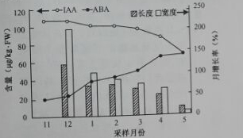
（1）为开展海带的组织培养，取海带的叶状体基部切块作为_____，转到含激素______的培养基上，经_____形成愈伤组织，再生成苗。
（2）右图为海带中的IAA和ABA与海带生长变化的关系。海带增长率与IAA含量呈_____（填“正相关”、“负相关”或“不相关”），海带在后期生长缓慢，原因是_________。
（3）已知海带成熟区段各部位ABA的分布无显著差异，则其在成熟区段中的运输方式____（填“是”、“不是”）极性运输。某研究组参照11月和5月海带样品的数据，配置了两份IAA+ABA的混合液，研究了在增加紫外线光照射条件下，混合液对单细胞绿藻生长的影响，结果如右图，分析可知IAA和ABA对绿藻的生理作用分别是______。
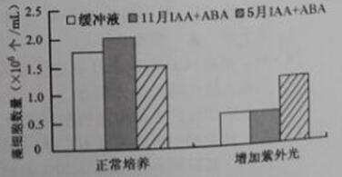
【答案】（1）外植体、生长素和细胞分裂素、脱分化
（2）正相关、IAA降低，ABA增高
（3）不是、IAA促进生长，ABA有提高抗紫外的能力
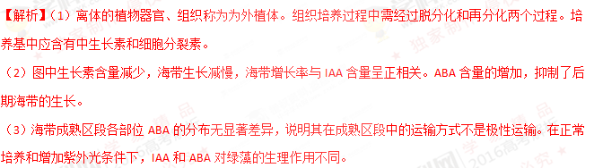
考点：植物组织培养，植物激素
29.（9分）为了探索海藻酸钠固定化对绿球藻生长的影响，以及固定化藻对含Zn2+污水的净化作用，科研人员用筛选到的一株绿球藻进行试验，流程及结果如下。请回答下列问题：
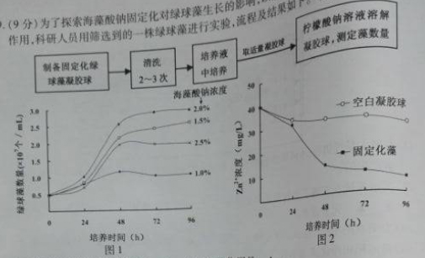
（1）实验中的海藻酸钠作用是 ，CaC l2的作用是 。
（2）为洗去凝胶球上残余的CaC l2和其他污染物，并保持绿球藻活性，宜采用 洗涤。图1 中1. 0%海藻酸钠组培养24 h 后,移去凝胶球,溶液呈绿色,原因是____。
（3）为探索固定化藻对含Zn2+污水的净化作用，应选用浓度为 海藻酸钠制备凝胶球。
（4）图2中空白凝胶球组Zn2+浓度下降的原因是 。结合图1和图2分析，固定化藻的实验组24~48h间Zn2+浓度下降速度较快的主要原因是 ；72~96h间Zn2+浓度下降速度较慢的原因有 。
【答案】（1）包埋绿球藻（包埋剂） 与海藻酸钠反应形成形成凝胶球（凝固剂）
（2）培养液（生理盐水）、海藻酸钠浓度过低（凝胶球孔径过大）
（3）2.0%
（4）凝胶球吸附Zn2+、绿球藻生长（增殖）速度快、绿球藻生长（增殖）速度减慢，溶液中Zn2+浓度较低
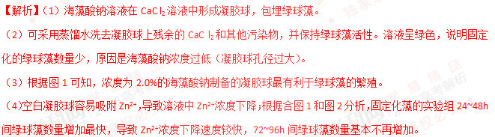
考点：实验分析
30.（7分）镰刀型细胞贫血症（SCD）是一种单基因遗传疾病，下图为20世纪中叶非洲地区HbS基因与疟疾的分布图，基因型为HbSHbS的患者几乎都死于儿童期。请回答下列问题：
（1）SCD患者血红蛋白的2条β肽链上第6为氨基酸由谷氨酸变为缬氨酸，而2条α肽链正常。HbS基因携带者（HbAHbS）一对等位基因都能表达，那么其体内一个血红蛋白分子中最多有、条异常肽链，最少有、条异常肽链。
（2）由图可知，非洲中部HbS基因和疟疾的分布基本吻合。与基因型为HbAHbA的个体相比，HbAHbS个体对疟疾病原体抵抗力较强，因此疟疾疫区比非疫区的、基因频率高。在疫区使用青蒿素治疗疟疾患者后，人群中基因型为、的个体比例上升。
（3）在疟疾疫区，基因型为HbAHbS个体比HbAHbA和HbSHbS个体死亡率都低，体现了遗传学上的 现象。
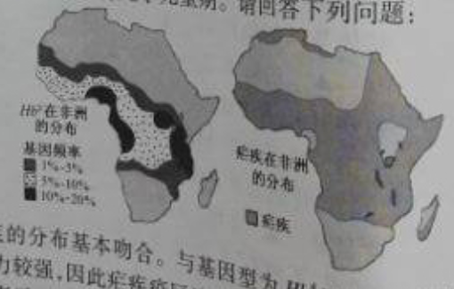
（4）为了调查SCD发病率及其遗传方式，调查方法可分别选择为_____(填序号)。
①在人群中随机抽样调查②在患者家系中调查
③在疟疾疫区人群中随机抽样调查 ④对同卵和异卵双胞胎进行分析对比
（5）若一对夫妇中男性来自Hbs基因频率为1%~5%的地区，其父母都是携带者；女性来自HbS基因频率为10%~20%的地区，她的妹妹是患者。请预测这对夫妇生下患病男孩的概率为______。
【答案】（1）2、0（2）HbS、HbAHbA（3）杂种（合）优势（4）①②（5）1/18
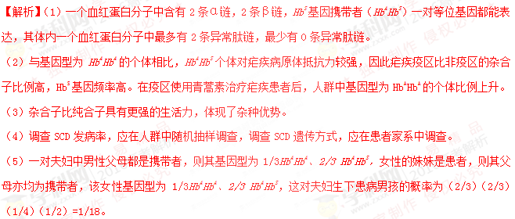
考点：遗传规律
31.（9分）研究人员对珍珠贝（2n）有丝分裂和减数分裂细胞中染色体形态，数目和分布进行了观察分析，图1为其细胞分裂一个时期的示意图（仅示部分染色体）。图2中细胞类型是依据不同时期细胞中染色体数和核DNA分子数的数量关系而划分的。请回答下列问题：
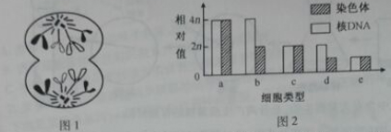
（1）图1中细胞分裂的方式和时期是 ，它属于图2中类型 的细胞。
（2）若某细胞属于类型c，取自精巢，没有同源染色体，那么该细胞的名称是 。
（3）若类型b、d、e的细胞属于同一次减数分裂，那么三者出现的先后顺序是 。
（4）在图2 的5种细胞类型中，一定具有同源染色体的细胞类型有 。
（5）着丝点分裂导致图2中一种细胞类型转变为另一种细胞类型，其转变的具体情况
有 （用图中字母表述）。
（6）珍珠贝卵母细胞分裂一般停留在减数第一次分裂中期，待精子入卵后完成后续过程。
细胞松弛素B能阻滞细胞分裂而导致染色体数加倍，可用于诱导三倍体。现有3组实验：用细胞松弛素B分别阻滞卵母细胞的减数第一次分裂、减数第二次分裂和受精卵的第一次卵裂。请预测三倍体出现率最低的是 ，理由是 。
【答案】（1）有丝分裂后期、a
（2）次级精母细胞（3）bde（4）ab
（5）b→a，d→c（6）阻滞第一次卵裂、受精卵含二个染色体组，染色体数加倍后形成的个四倍体而不是三倍体
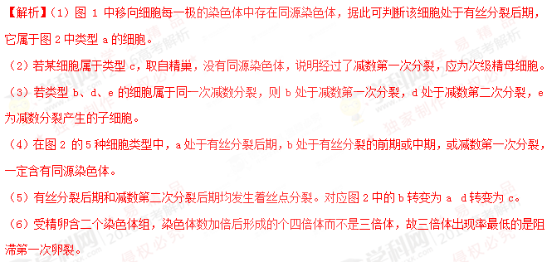
考点：细胞增殖
32.（8分）为了选择适宜栽种的作物品种，研究人员在相同的条件下分别测定了3个品种S1、S2、S3的光补偿点和光饱和点，结果如图1和图2。请回答以下问题：
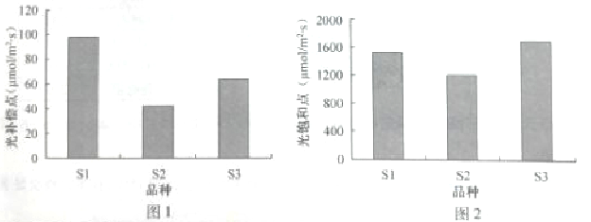
（1）最适宜在果树林下套种的品种是 ，最适应较高光强的品种是。
（2）增加环境中CO2浓度后，测得S2的光饱和点显著提高，但S3的光饱和点却没有显著改变，原因可能是：在超过原光饱和点的光强下，S2的光反应产生了过剩的，而S3在光饱和点时可能（填序号）。
（3）叶绿体中光反应产生的能量既用于固定CO2，也参与叶绿体中生物大分子的合成。
（4）在光合作用过程中，CO2与RuBP（）五碳化合物结合的直接产物是磷酸丙糖（TP），TP的去向主要有三个。下图为叶肉细胞中部分代谢途径示意图。
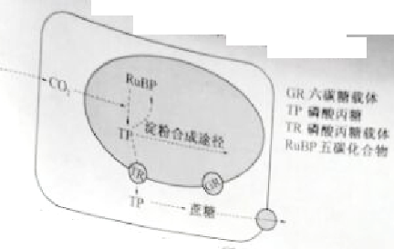
淀粉是暂时存储的光合作用产物，其合成场所应该在叶绿体的。淀粉运出叶绿体时先水解成TP或，后者通过叶绿体膜上的载体运送到细胞质中，合成由糖构成的蔗糖，运出叶肉细胞。
【答案】（1）S2、S3（2）[H]和ATP、①②③（3）核酸、蛋白质
（4）基质中、葡萄糖、葡萄糖和果糖
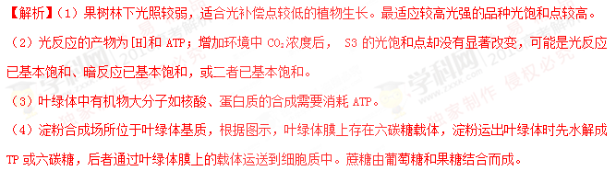
考点：光合作用wwwgaosan.com
33.（9分）下表是几种限制酶识别序列及其切割位点，图1、图2中标注了相关限制酶的酶切位点，其中切割位点相同的酶不重复标注。请回答下列问题：
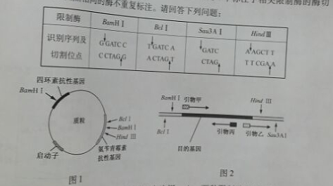
（1）用图中质粒和目的基因构建重组质粒，应选用______两种限制酶切割，酶切后的载体和目的基因片段，通过_____酶作用后获得重组质粒。为了扩增重组质粒，需将其转入处于___态的大肠杆菌。
（2）为了筛选出转入了重组质粒的大肠杆菌，应在筛选平板培养基中添加____，平板上长出的菌落，常用PCR鉴定，所用的引物组成为图2中______。
（3）若BamH I酶切的DNA末端与Bcl I酶切的DNA末端连接，连接部位的6个碱基对序列为 ，对于该部位，这两种酶（填“都能”、“都不能”或“只有一种能”）切开。
（4）若用Sau3A I切图1质粒最多可能获得、种大小不同的DNA片段。
【答案】（1）BclI和HindⅢ、连接、感受（2）四环、引物甲和引物丙
（3）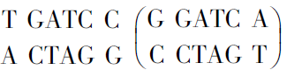
都不能
（4）7
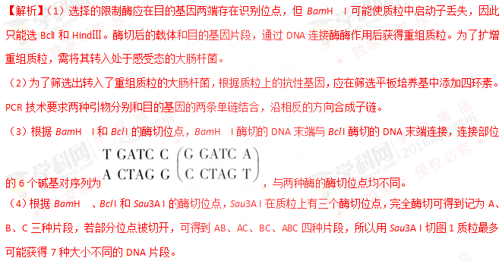
考点：基因工程。

